РОЖДЕНИЕ ЗВЕЗДЫ
Универсальная женская гимнастика

Вводная статья про гимнастику

Рекомендации по выполнению упражнений гимнастики Рождение Звезды

Как определить свой индивидуальный комплекс

Упражнения гимнастики Рождение Звезды

- Верхний мир
- Средний мир
- Нижний мир
- Выброс

Видео-курс

Карты для упражнений

Как заниматься, если Вы уже беременны

Как заниматься тем, у кого есть проблемы со здоровьем

История возникновения гимнастики

ЧАТ по гимнастике

НАШИ РЕСУРСЫ:

- ЖЖ - сообщество по гимнастике

- Форум Рождение Звезды

- Группа в контакте

- РАСПИСАНИЕ семинаров

Вводная статья про гимнастику

Тело человека это тонкий и красивый механизм, где все взаимосвязано, учтено и выверено. Тело женщины вдвойне прекрасно и удивительно. Испокон веку оно дарит окружающим восхищение и, главное, дарит жизнь. Но, к сожалению, в современном мире женщины во многом подражают мужчине, противореча своей природе. Это приводит к проблемам и болезням. И потому, сегодня женщине как никогда нужна простая и эффективная практика, учитывающая ее природное предназначение, ее особенности и потребности.

Женская гимнастика «Рождение звезды» - психофизическая практика, дающая необходимый заряд телу и душе женщины.

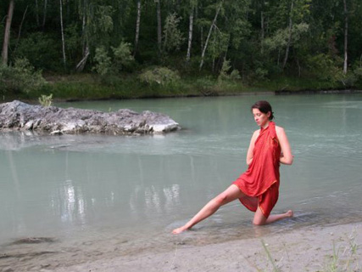

Это 27 упражнений, из которых женщина сама составляет себе индивидуальные комплексы (3-5-7 упражнений) под конкретные ситуации.

Упражнения довольно просты и, в то же время, очень эффективны. Они физиологичны именно для женщины и учитывают максимум потребностей ее организма. Во время занятий стимулируются гормональные железы, лимфоток, прорабатываются внутренние мышцы и органы, улучшается кровоток, массируется позвоночник и суставы.

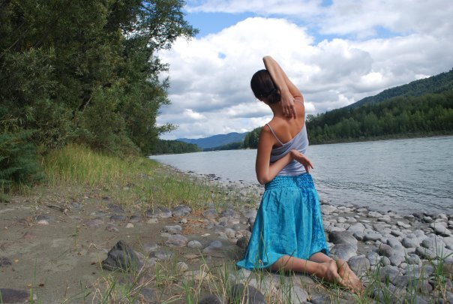

В результате занятий выравнивается гормональный фон. Тело становится расслабленным, пластичным и упругим, все органы и мышцы приобретают физиологичный тонус и, получая достаточное количество кислорода, начинают функционировать в полную силу и без надрыва. Повышается иммунитет, перестают беспокоить простуды и прочие сезонные «насморки». Все тело приобретает гибкость, уходят боли в спине и суставах, выравнивается позвоночник, оздоравливается нервная система, улучшается осанка. Фигура простраивается изнутри, внутренними мышцами, приобретает женственные, соблазнительные и естественные очертания. Походка и движения становятся гармоничными и красивыми. А также, улучшается состояние кожи, ногтей, волос.
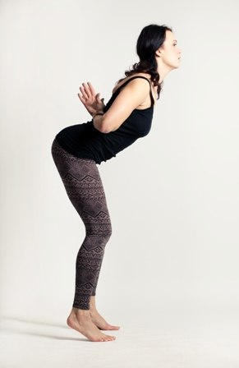

Во время занятий женщина подключается к мощному потоку женской энергии. За счет чего обновляется ее собственная энергия. И постепенно меняется ее взгляд на мир и образ мыслей. Активизируется женское мировоззрение, доверие интуиции и собственным ощущениям.

Отдельно стоит сказать о воздействии женской гимнастики на органы малого таза и репродуктивную систему. Одной из основных причин женских заболеваний является зажатый живот и плохое кровообращение в «женских» органах. Упражнения «Рождения звезды» самым лучшим способом – растяжками, снимают с мышц зажимы и приводят их в естественный тонус, улучшают кровообращение. Также упражнения прокачивают внутренние мышцы живота, таза и ягодиц, разрабатывают тазобедренные суставы. Положительное влияние заметно уже через месяц занятий. Улучшается работа кишечника, повышается сексуальность, уходят неприятные и болезненные ощущения в критические дни. Интимная жизнь становится ярче, усиливается чувственность и чувствительность. Повышается здоровая способность беременеть. Женщина раскрывается как женщина.

Здоровое тело красиво и полно сил. Однако, перефразируя знаменитую фразу, людей можно поделить на два типа, те, кто живут, чтобы быть здоровыми (иначе говоря, работают на лекарства), и те, кому нужно здоровье, чтобы жить полной жизнью, наслаждаться и радоваться ею. Гимнастика доказала, что она для второго типа людей. За 15 минут в день вдумчивых занятий она дает результаты, которые удивляют и радуют сотни женщин.

P.S. Для здоровья не нужно много. Достаточно слушать себя, слышать и не противоречить тому, что слышишь.

вернуться в начало

Рекомендации по выполнению упражнений гимнастики Рождение Звезды

Дыхание естественное, свободное, без задержек.

Состояние созерцательное.
Внимание направлено на собственные ощущения, мысли, эмоции, внутрь себя.
Выполнение.
Начинаем выполнение упражнений с исходного положения и заканчиваем в исходном положении.
Все движения выполняются мягко, красиво и плавно, без чрезмерных усилий. Руки движутся по телу непрерывно, с небольшим давлением. Для тех упражнений, которые делаются в две стороны, после выполнения упражнения в одну сторону, возвращаемся в исходное положение, расслабляем все мышцы тела, сознательно расслабляем промежность, и затем выполняем упражнение в другую сторону. После выполнения упражнений также расслабляем все мышцы и промежность. Начинать выполнять упражнения можно в любую сторону. В гимнастике не надо тянуть носок, делать какие-то неестественные изгибы и
прочее. Упражнения должны получаться КРАСИВО – это главный критерий. Второй критерий – удовольствие)).
Рекомендуется первое время (1-3 месяца) заниматься 4 раза в неделю по 7 упражнений в день, выполняя 1-3 повторений каждого упражнения. Но это не жесткая рекомендация. Количество упражнений, время суток и порядок их выполнения могут быть любыми, чувствуйте по себе.
Внимание! Если есть серьезные проблемы со здоровьем или существенные трудности при выполнении упражнений, рекомендуется начать практику с освоения исходных положений. Для этого становитесь по очереди в базовые положения трех миров: сначала верхний, потом средний, потом нижний. В каждом стойте примерно по 1 минуте и представляйте, как отработавшая энергия выходит наружу.

вернуться в начало

Как определить свой индивидуальный комплекс

Статья Марии Гусевой

Чтобы начать заниматься гимнастикой, необходимо выбрать любые 7 упражнений из существующих 27.
Затем я предлагаю делать этот комплекс из 7 упражнений в течение месяца (по 4 раза в неделю) и через месяц начать добавлять другие упражнения. Чтобы в результате освоить все 27 упражнений (а возможно и добавить какие-то свои) и делать уже комплексы под текущий запрос - настроение -ситуацию - состояние.
Итак, на сегодняшний день известны 27 упражнений. Какие-то из них могут показаться вам «родными», какие-то напротив могут «не понравиться». Для начала просто начните делать те упражнения, что вы вытянете и делайте их в течение месяца.
Я предлагаю начать освоение гимнастики с изготовления персональной колоды карт. Из этой колоды вы просто тянете 3 или 7 карт (или сколько вы захотите) и делаете те упражнения, что вытянете. Для этого просто возьмите обычную колоду из 36 карт, отберите 27 и надпишите номера упражнений: 9 упражнений верхнего мира (с 1-го по 9-е), соответственно 9 упражнений среднего и 9 упражнений нижнего мира. Таким образом, у вас получится колода из 27 карт, которой вы будете пользоваться, чтобы составить свой текущий комплекс гимнастики.
Первый индивидуальный комплекс из 7 упражнений предлагаю тянуть так.
Разделите колоду на три кучки по 9 упражнений: верхнего, среднего и нижнего мира. Затем вытяните по 2 упражнения из каждой кучки. Затем смешайте все 27 карт и вытяните еще одну карту – это будет главное упражнение вашего текущего комплекса, оно же будет седьмым.
Затем расположите карты в таком порядке :

Упражнение верхнего мира
Упражнение среднего мира
Упражнение нижнего мира
Главное упражнение (7)
Упражнение верхнего мира
Упражнение среднего мира
Упражнение нижнего мира
И в таком порядке выполняйте упражнения в течение первого месяца занятий. Вы можете также поставить 7 упражнение в конце комплекса, возможно, такой порядок вам подойдет больше.

вернуться в начало

Упражнения гимнастики Рождение Звезды

Верхний мир

Верхний мир. Исходное положение.
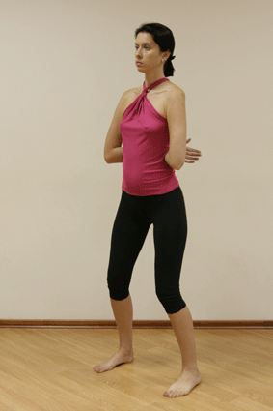

Ноги чуть шире плеч. Стопы параллельны. Колени мягкие, присогнутые. Проследите, чтобы плечи и бедра находились на одной линии. Руки заведены за спину. Локти согнуты так, чтобы предплечья были параллельно полу, направлены вперед. Плечи расправлены назад. Кисти рук согнуты, между собой не соприкасаются (могут соприкасаться, если не получается направлять локти вперед). Запястья слегка надавливают на точки вблизи позвоночника. В плечах и руках должно возникнуть напряжение за счет направленных вперед локтей и расправленных плеч(!). Это нормально, при регулярных занятиях напряжение уйдет. Подбородок вздернут. На это стоит обратить отдельное внимание, посмотрев в зеркало.
ВАЖНО : Во всех упражнениях верхнего мира обращайте внимание на согнутые колени, они не распрямляются при подъеме на носки(!), расправленные плечи, направленные с усилием локти и приподнятый подбородок. Работают только мышцы, необходимые для выполнения упражнения, остальное тело расслаблено.

Верхний мир. Упражнение 1.
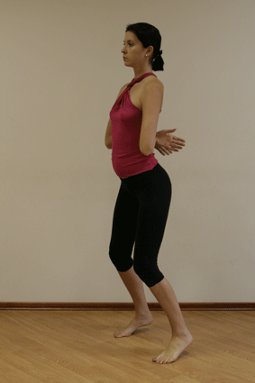

Принимаем исходное положение верхнего мира.
Поднимаемся на носки, невысоко (!), сохраняя присогнутые колени, прогиб в пояснице, плечи назад, локти вперед и приподнятый подбородок. Опускаемся. Возвращаемся в исходное положение.

Верхний мир. Упражнение 2.
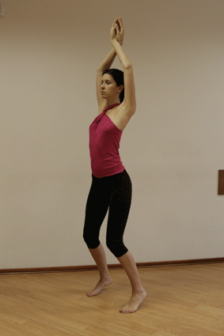

Принимаем исходное положение верхнего мира.
Протягиваем запястьями по спине, и на боках кисти через низ разворачиваются, руки оказываются в положении ребром ладони под грудью. Дальше ведем руки ребром ладони вокруг груди, соединяем кисти тыльной стороной, поднимаем руки выше. Затем соединяем локти, и выводим сплетенные между собой руки в положение над головой. Плечи параллельно. Руки сплетены, кисти направлены прямо вверх (лучше сверить в зеркале).
Всё движение руками плавное, непрерывное, не прерывая контакта с телом. Поднимаемся на носках, сохраняя согнутые колени. Тело при этом ровное, вперед не наклоняется. Опускаемся. Возвращаем руки за спину по той же траектории, обеспечивая максимально возможный контакт с телом. Занимаем исходное положение.

Верхний мир. Упражнение 3.

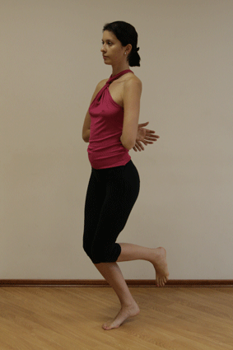

Принимаем исходное положение верхнего мира.
Плавно переносим вес тела на одну ногу. Колено опорной ноги остается согнутым. Коленом надавливаем на колено. Голень параллельна полу, носок расслаблен и опущен в пол. Поднимаемся на носок. Сохраняем ровное положение тела. Опускаемся. Возвращаем поднятую ногу на место. Занимаем исходное положение. Выполняем упражнение в другую сторону.

Верхний мир. Упражнение 4.
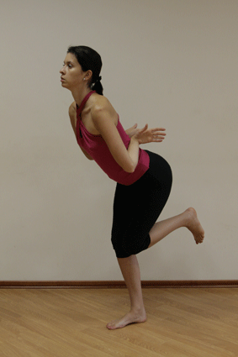

Принимаем исходное положение верхнего мира.
Плавно переносим вес тела на одну ногу. Колено опорной ноги остается присогнутым. Коленом надавливаем на колено. Голень параллельна полу, носок расслаблен и опущен в пол. Наклоняемся вперед, прогибаясь вдоль всего позвоночника. Позвоночник вытягивается в красивую дугу. Макушка тянется вверх. Смотрим вперед. Локти направлены в пол. Подбородок вздернут. Поднимаемся на носок, сохраняем согнутое колено опорной ноги и прогиб в пояснице. Опускаемся. Выпрямляем туловище. Возвращаем поднятую ногу на пол. Занимаем исходное положение. Выполняем упражнение в другую сторону.

Верхний мир. Упражнение 5.
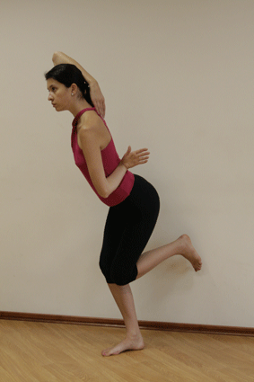

Принимаем исходное положение верхнего мира.
Плавно переносим вес тела на одну ногу. Колено опорной ноги остается присогнутым. Прижимаем колено к колену, так, чтобы оба были на одной линии. Коленом надавливаем на колено. Голень параллельна полу, носок расслаблен и опущен в пол. Наклоняемся вперед, прогибаясь вдоль всего позвоночника. Позвоночник вытягивается в красивую дугу. Макушка тянется вверх. Смотрим вперед. Локти вниз. Подбородок вздернут.

Выводим руку, противоположную поднятой ноге, следующим образом: Не разрывая контакта с телом, протягиваем запястье руки вдоль спины, разворачиваем кисть через низ в положение ладонью под грудь. Далее ведем руку ребром ладони под грудью, огибаем грудь, скользим рукой вверх и заводим руку за спину. В этом положении локоть направлен вверх. Ладонь расслаблена. Плечо находится на уровне уха, практически прижато к нему. Голова прямо (лучше сверить в зеркале).

Поднимаемся на носок, сохраняя присогнутое колено опорной ноги, прогиб в пояснице и приподнятый подбородок. Локоть другой руки смотрит в пол. Опускаемся .

Возвращаем руку за спину по той же траектории, обеспечивая максимально возможный контакт с телом. Выпрямляемся. Возвращаем ногу на место. Занимаем исходное положение. Выполняем упражнение в другую сторону.

Верхний мир. Упражнение 6.
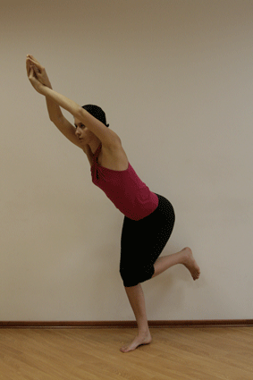

Принимаем исходное положение верхнего мира.
Плавно переносим вес тела на одну ногу. Колено опорной ноги остается присогнутым. Коленом надавливаем на колено. Голень параллельна полу, носок расслаблен и опущен в пол. Наклоняемся вперед, прогибаясь вдоль всего позвоночника. Позвоночник вытягивается в красивую дугу. Макушка тянется вверх. Взгляд направлен вперед. Локти смотрят в пол. Подбородок приподнят. Далее протягиваем запястьями руки по спине, на боках кисти через низ разворачиваются и руки оказываются в положении ребром ладони под грудью. Дальше ведем руки ребром ладони вокруг груди, соединяем кисти тыльной стороной, поднимаем руки выше. Затем соединяем локти, и выводим сплетенные между собой руки в положение над головой. Руки проходят на уровне ушей. Локти присогнуты. Руки сплетены, кисти по отношению к телу направлены прямо вверх.

Всё движение руками плавное, непрерывное, не прерывая контакта с телом.

Поднимаемся на носок, сохраняя присогнутое колено опорной ноги, прогиб в пояснице и приподнятый подбородок. Опускаемся. Возвращаем руки за спину по той же траектории. Возвращаем ногу на место. Занимаем исходное положение. Выполняем упражнение в другую сторону.

Верхний мир. Упражнение 7.
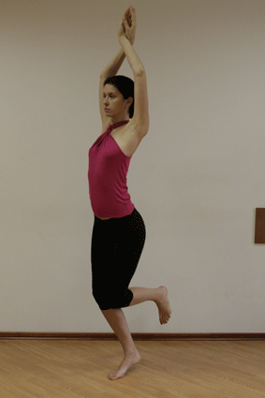

Принимаем исходное положение верхнего мира.
Плавно переносим вес тела на одну ногу. Колено опорной ноги остается присогнутым. Коленом надавливаем на колено. Голень параллельна полу, носок расслаблен и опущен в пол.

Протягиваем запястьями руки по спине, на боках кисти через низ разворачиваются и руки оказываются в положении ребром ладони под грудью. Дальше ведем руки ребром ладони вокруг груди, соединяем кисти тыльной стороной, поднимаем руки выше. Затем соединяем локти, и выводим сплетенные между собой руки в положение над головой. Руки проходят на уровне ушей. Локти присогнуты. Руки сплетены, кисти направлены прямо вверх.
Всё движение руками плавное, непрерывное, не прерывая контакта с телом.

Поднимаемся на носок, сохраняя согнутым колено опорной ноги, прогиб в пояснице и приподнятый подбородок. Тело при этом ровное, вперед не наклоняется. Работают мышцы, необходимые для выполнения упражнения, остальное тело расслаблено. Опускаемся.

Возвращаем руки за спину по той же траектории. Занимаем исходное положение. Выполняем упражнение в другую сторону.

Верхний мир. Упражнение 8.
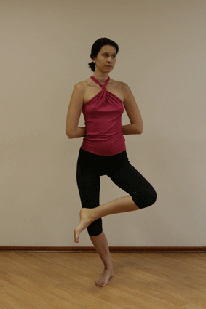

Принимаем исходное положение верхнего мира.
Переносим вес на одну ногу. Колено опорной ноги остается присогнутым. Кладем ступню поднятой ноги на колено опорной. Колено поднятой ноги максимально отведено в сторону. Поворачиваемся всем корпусом в сторону, за коленом. Корпус держим вертикально. Позвоночник не скручивается. Разворачиваем прямо корпус.
Возвращаем ногу на место. Занимаем исходное положение. Выполняем упражнение в другую сторону.

Верхний мир. Упражнение 9.
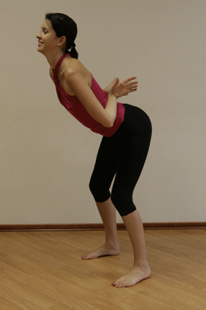

Принимаем исходное положение верхнего мира.
Прогибаемся вдоль всего позвоночника. Позвоночник вытягивается в красивую дугу. Макушка тянется вверх. Взгляд направлен вперед. Локти смотрят в пол. Подбородок приподнят. Поднимаемся на носки, сохраняя присогнутые колени, прогиб в пояснице, локти в пол, опущенные плечи, приподнятый подбородок.
Опускаемся. Занимаем исходное положение.

вернуться в начало

Средний мир

Средний мир. Исходное положение.
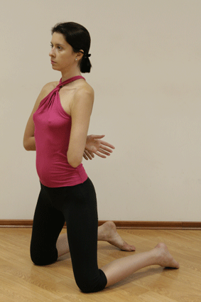

Чтобы перейти в исходное положение среднего мира, опускаемся на колени из базового положения верхнего мира и положение туловища сохраняем таким же как в верхнем мире. Колени чуть шире плеч. Голени параллельно друг другу.
В пояснице естественный прогиб, без усилий.
Руки заведены за спину. Локти согнуты так, чтобы предплечья были параллельно полу.
Кисти рук согнуты, между собой не соприкасаются. Запястья слегка надавливают на точки вблизи позвоночника. Из этого положения локти направлены вперед, а плечи назад.
Подбородок вздернут. Взгляд направлен вперед.

Средний мир. Упражнение 1.

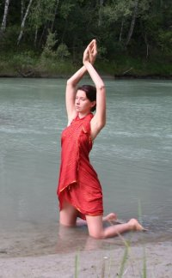

Принимаем исходное положение среднего мира.
Протягиваем запястьями по спине, и на боках кисти через низ разворачиваются, руки оказываются в положении ребром ладони под грудью.
Дальше ведем руки ребром ладони вокруг груди, соединяем кисти тыльной стороной, поднимаем руки выше.
Затем соединяем локти, и выводим сплетенные между собой руки в положение над головой.
Плечи параллельны. Руки сплетены, кисти направлены прямо вверх (лучше сверить в зеркале).
Всё движение руками плавное, непрерывное, не прерывая контакта с телом.
Возвращаемся в исходное положение.
Возвращаем руки за спину по той же траектории, обеспечивая максимально возможный контакт с телом.
Занимаем исходное положение.

Средний мир. Упражнение 2.

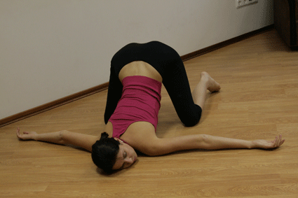

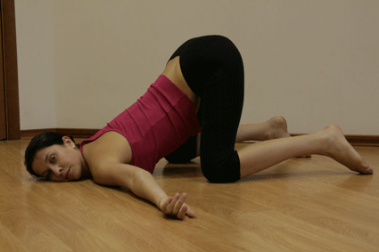

Принимаем исходное положение среднего мира.
Присаживаемся на пятки, прогибаемся и кладем голову щекой на пол. Стараемся положить на пол плечи. Если оба не ложатся, можно положить одно или приспустить кисти к бокам, чтобы можно было положить оба плеча.
Толкая себя бедрами, проезжаем на плечах вперед, так, чтобы бедра стали перпендикулярны полу. Центр тяжести на ногах. На грудной и шейный отдел, а так же голову приходится только их собственный вес. Позвоночник прогибается по всей длине и равномерно растягивается. Следим за тем, чтобы бедра были перпендикулярно полу, а также обращаем внимание на прогиб в пояснице.
Протягивая руки запястьями и кистями по спине, выводим руки в сторону. Руки расслаблены, лежат перпендикулярно телу, ладонями вверх.
Чтобы вернуться в исходное положение по той же траектории возвращаем руки за спину. Тянем ягодицы и бедра к пяткам и встаем в исходное положение без помощи рук. Занимаем исходное положение.
Выполняем упражнение в другую сторону.

Средний мир. Упражнение 3.

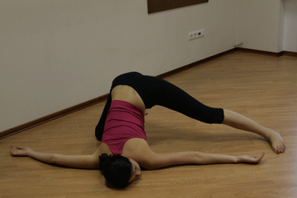

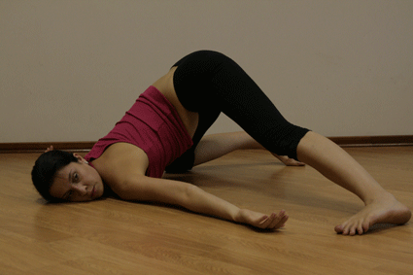

Принимаем исходное положение среднего мира.
Присаживаемся на пятки, прогибаемся и кладем голову щекой на пол. Стараемся положить на пол плечи. Если оба не ложатся, можно положить одно или приспустить кисти к бокам, чтобы можно было положить оба плеча.
Толкая себя бедрами, проезжаем на плечах вперед, так, чтобы бедра стали перпендикулярны полу. Центр тяжести остается на ногах. На грудной и шейный отдел, а так же голову приходится только их собственный вес. Позвоночник прогибается по всей длине и равномерно растягивается. Следим за тем, чтобы бедра были перпендикулярно полу.
Протягивая руки запястьями и кистями по спине, выводим руки в сторону. Руки расслаблены, лежат перпендикулярно телу, ладонями вверх.
Плавно переносим вес тела на ногу, одноименную щеке, на которой лежит голова. Вторую ногу подтягиваем коленом к животу и из этого положения выводим в сторону и ставим на пол, на полную стопу. Колено прямое, нога перпендикулярна телу, стопа параллельна телу.
Следим, чтобы угол в коленях был 90 градусов.
Возвращаемся в исходное положение.
Опускаем ногу на колено и подтягиваем ее на место. Плавно, через низ подтягиваем руки за спину. Тянем ягодицы и бедра к пяткам и встаем в исходное положение без рук. Занимаем исходное положение.
Выполняем упражнение в другую сторону.

Средний мир. Упражнение 4.
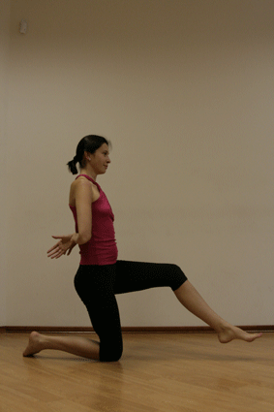

Принимаем исходное положение среднего мира.
Плавно переносим вес тела на одну ногу.
Другую ногу выносим вперед, сохраняя равновесие на опорной ноге. На начальном этапе можно поставить ногу перед собой на пол. Если получается удерживать равновесие, оставляем ногу на весу.
Колено вынесенной ноги мягкое, расслабленное, угол чуть больше 90 градусов. Вес тела целиком приходится на опорную ногу.
При выполнении упражнения сохраняем положение выведенных вперед локтей и опущенные плечи. Подбородок вздернут.
Возвращаемся в исходное положение.
Возвращаем ногу на место, в положение ‘ноги чуть шире плеч’.
Занимаем исходное положение.
Выполняем упражнение на другую сторону.

Средний мир. Упражнение 5.
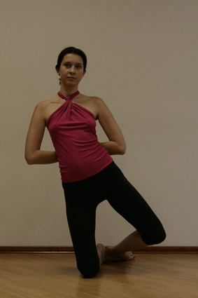

Принимаем исходное положение среднего мира.
Соединяем стопы вместе. Носки и пятки соприкасаются. Голени лежат на полу.
Плавно переносим вес тела на одну ногу.
Сохраняя сведенное положение стоп и вертикальное положение тела, отводим ногу в сторону.
Взгляд направлен вперед. Плечи опущены и расслаблены, линия плеч параллельна полу. Локти
вперед. Бедро опорной ноги перпендикулярно полу. Подбородок вздернут.
Возвращаемся в исходное положение.
Возвращаем ногу на место, в положение ‘ноги чуть шире плеч’. Разводим стопы. Голени параллельны.
Занимаем исходное положение.
Выполняем упражнение на другую сторону.

Средний мир. Упражнение 6.

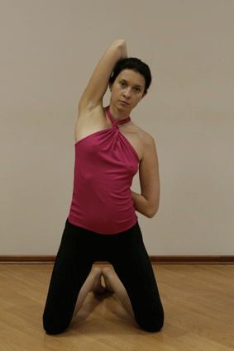

Принимаем исходное положение среднего мира.
Соединяем стопы вместе. Носки и пятки соприкасаются. Голени лежат на полу.
Не разрывая контакта с телом, протягиваем запястье одной руки вдоль спины, разворачиваем кисть через низ в положение ладонью под грудь. Далее ведем руку ребром ладони под грудью, огибаем грудь, скользим рукой вверх и заводим руку за спину.
В этом положении локоть направлен вверх. Рука от кисти до локтя расслаблена. Плечо находится на уровне уха, практически прижато к нему. Голова не наклонена.
Локоть второй руки смотрит вперед. Подбородок вздернут.
Выполняем небольшой наклон в сторону, противоположную поднятой руке.
Следим, чтобы позвоночник при этом не скручивался (плечо поднятой руки можно чуть-чуть сознательно отводить назад, т.к. обычно, при наклоне в строну, оно автоматически уходит вперед).
Наклон неглубокий. Взгляд направлен вперед. Локоть второй руки смотрит вперед. Плечи опущены. Подбородок приподнят. Следим, чтобы угол в коленях при этом оставался примерно 90 градусов.
Возвращаемся в исходное положение.
Распрямляемся.
Возвращаем руку за спину по той же траектории, обеспечивая максимально возможный контакт с телом.
Разводим стопы. Голени параллельны.
Занимаем исходное положение.
Выполняем упражнение на другую сторону.

Средний мир. Упражнение 7.
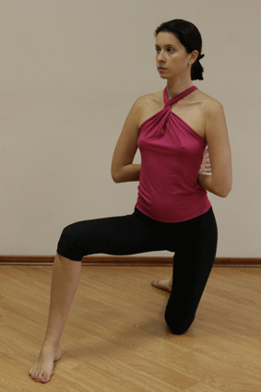

Принимаем исходное положение среднего мира.
Плавно переносим вес тела на одну ногу.
Другую ногу выносим перед собой и ставим на пол под углом 45-50?. Колено согнуто под углом около 90 ?. Носок вынесенной ноги смотрит вперед. Колено отведено максимально в сторону.
Плечи параллельны полу. Локти направлены вперед. Взгляд вперед. Подбородок вздернут.
Всем корпусом поворачиваемся в сторону вынесенной ноги так, чтобы центр груди был направлен прямо к колену отведенной ноги. Колено при этом продолжаем отводить в сторону, следим, чтобы оно не заваливалось во внутрь. Позвоночник не скручивается.
Возвращаемся в исходное положение.
Поворачиваем корпус прямо.
Возвращаем ногу на место, в положение ‘ноги чуть шире плеч’.
Занимаем исходное положение.
Выполняем упражнение в другую сторону.

Средний мир. Упражнение 8.

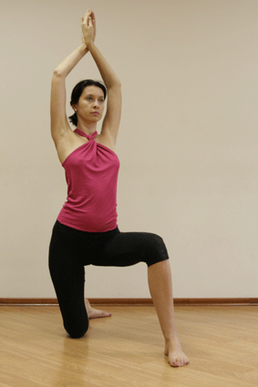

Принимаем исходное положение среднего мира.
Переносим вес тела на одну ногу. Центр тяжести смещается в сторону, т.е. таз уходит чуть в сторону, противоположную поднятой ноге.
Другую ногу выносим перед собой и ставим на пол под углом 45град. Колено согнуто под углом около 90 градусов. Носок вынесенной ноги смотрит вперед. Колено отведено максимально в сторону.
Плечи параллельны полу. Локти направлены вперед. Взгляд вперед. Подбородок вздернут.
Протягиваем запястьями по спине, и на боках кисти через низ разворачиваются, руки оказываются в положении ребром ладони под грудью.
Дальше ведем руки ребром ладони вокруг груди, соединяем кисти тыльной стороной, поднимаем руки выше.
Затем соединяем локти, и выводим сплетенные между собой руки в положение над головой.
Плечи параллельны. Руки сплетены, кисти направлены прямо вверх (лучше сверить в зеркале).
Всё движение руками плавное, непрерывное, не прерывая контакта с телом.
Всем корпусом поворачиваемся в сторону вынесенной ноги так, чтобы центр груди был направлен прямо к колену отведенной ноги. Следим, чтобы оно не заваливалось во внутрь. Позвоночник не скручивается.
Возвращаемся в исходное положение.
Поворачиваем корпус прямо.
Возвращаем руки за спину по той же траектории, обеспечивая максимально возможный контакт с телом.
Возвращаем ногу на место, в положение ‘ноги чуть шире плеч’.
Занимаем исходное положение.
Выполняем упражнение в другую сторону.

Средний мир. Упражнение 9.
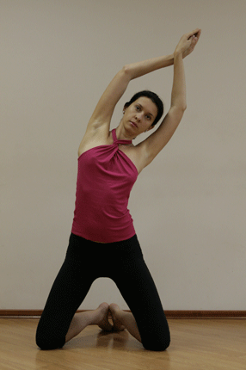

Принимаем исходное положение среднего мира.
Соединяем стопы вместе. Носки и пятки соприкасаются. Голени лежат на полу.
Протягиваем запястьями по спине, и на боках кисти через низ разворачиваются, руки оказываются в положении ребром ладони под грудью.
Дальше ведем руки ребром ладони вокруг груди, соединяем кисти тыльной стороной, поднимаем руки выше.
Затем соединяем локти, и выводим сплетенные между собой руки в положение над головой.
Плечи параллельны. Руки сплетены, кисти направлены прямо вверх (лучше сверить в зеркале).
Всё движение руками плавное, непрерывное, не прерывая контакта с телом.
Выполняем небольшой наклон в сторону. Следим, чтобы позвоночник при этом не скручивался.
Наклон неглубокий. Взгляд направлен вперед. Плечи опущены. Подбородок вздернут. Следим, чтобы угол в коленях при этом оставался примерно 90 градусов.
Возвращаемся в исходное положение.
Распрямляемся.
Возвращаем руки за спину по той же траектории, обеспечивая максимально возможный контакт с телом.
Разводим стопы. Голени параллельны.
Занимаем исходное положение.
Выполняем упражнение в другую сторону.

вернуться в начало

Нижний мир

Нижний мир. Исходное положение.

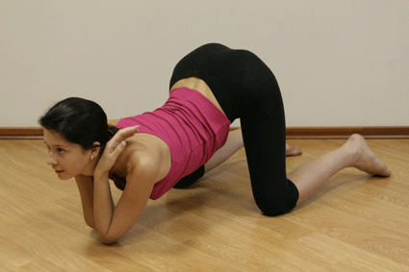

Для того, чтобы перейти из среднего мира в нижний, нужно согнуть руки в локтях, соединить их и опуститься на пол. В этом положении бедра и локти перпендикулярны полу, центр тяжести в районе поясницы. Туловище повисает между руками и ногами, позвоночник прогибается по всей длине. Обращайте внимание на то, чтобы локти были точно перпендикулярны полу. Колени чуть шире плеч. Локти вместе. Кисти расслаблены, лежат на плечах ладонями вниз. Взгляд направлен вперед. Голова ровно.
ВАЖНО !
Во всех упражнениях нижнего мира обращаем внимание на положение локтей и бедер, перпендикулярных полу, и прогиб в пояснице.

Нижний мир. Упражнение 1.

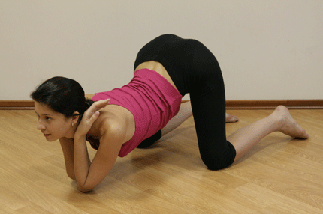

Принимаем исходное положение среднего мира.

Протягиваем запястьями по спине, и на боках кисти через низ разворачиваются, руки оказываются в положении ребром ладони под грудью.

Дальше ведем руки ребром ладони вокруг груди, соединяем кисти тыльной стороной, поднимаем руки выше.
Затем соединяем локти, и выводим сплетенные между собой руки в положение над головой.
Руки проходят на уровне ушей. Руки сплетены, кисти направлены прямо вверх.
Всё движение руками плавное, непрерывное, не прерывая контакта с телом.
Опускаем кисти за голову и кладем ладони на плечи. Локти соединяем перед собой и ставим их на пол. Принимаем исходное положение нижнего мира.
При необходимости повторить упражнение, возвращаемся в средний мир произвольно распуская руки и поднимаясь.
Нижний мир. Упражнение 2.

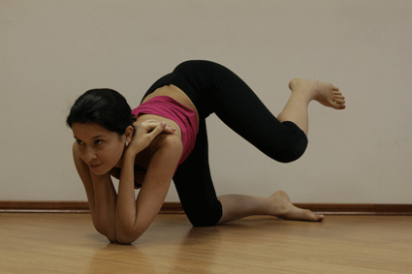

Принимаем базовое положение нижнего мира.
Плавно переносим вес тела на одну ногу, вторую подтягиваем коленом к груди и из этого положения выносим согнутую ногу строго в сторону.
При этом угол и в опорном, и в поднятом колене 90 градусов. Стопа поднятой ноги расслаблена, бедро перпендикулярно телу (следите, чтобы нога не уходила назад). Голень параллельна полу. Прогиб Локти вместе, взгляд направлен вперед, в пояснице прогиб, голова ровно. Возвращаемся в исходное положение.
Возвращаем ногу на место, в положение чуть шире плеч. Прогибаемся в пояснице. Занимаем исходное положение нижнего мира.
Выполняем упражнение в другую сторону.

Нижний мир. Упражнение 3.

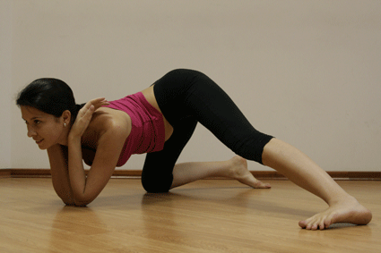

Принимаем исходное положение нижнего мира.
Плавно переносим вес тела на одну ногу, вторую подтягиваем коленом к груди и из этого положения выносим прямую ногу в сторону. Ставим её на пол на полную стопу. Нога прямая и перпендикулярна телу, носок смотрит вперед.
Локти вместе, взгляд направлен вперед, в пояснице прогиб, голова ровно.
Возвращаемся в исходное положение.
Опускаем ногу на колено и подтягиваем ее на место в положение чуть шире плеч. Прогибаемся в пояснице. Занимаем исходное положение нижнего мира.
Выполняем упражнение в другую сторону.

Нижний мир. Упражнение 4.
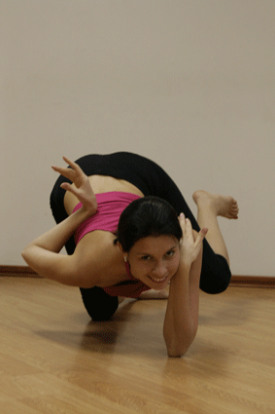

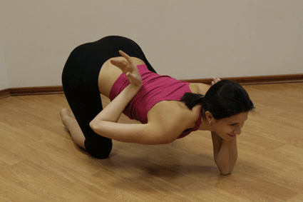

Принимаем исходное положение нижнего мира.
Не прерывая контакта с телом, ведем руку ребром ладони к груди, обводим грудь и через бок заводим руку за спину. Локоть направлен вниз. Ладонь расслаблена и согнута в запястье.
Плавно переносим вес тела на одну ногу (одноименную выведенной руке), вторую подтягиваем коленом к груди и из этого положения выносим согнутую ногу строго в сторону.
Стопа поднятой ноги расслаблена, бедро перпендикулярно телу (следите, чтобы нога не уходила назад). Голень параллельна полу.
Взгляд направлен вперед, в пояснице прогиб, голова ровно.
Локоть заведенной за спину руки опущен вниз.
Возвращаемся в исходное положение.
Опускаем ногу на колено и подтягиваем ее на место в положение чуть шире плеч. Возвращаем руку в исходное положение по той же траектории, обеспечивая максимально возможный контакт с телом.
Прогибаемся в пояснице. Занимаем исходное положение нижнего мира.
Выполняем упражнение в другую сторону.
Нижний мир. Упражнение 5.

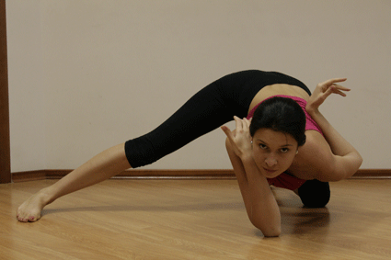
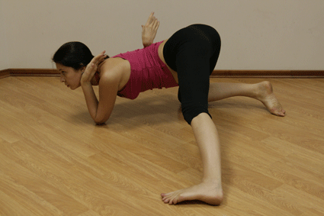

Принимаем исходное положение нижнего мира.
Не прерывая контакта с телом, ведем руку ребром ладони к груди, обводим грудь и через бок заводим руку за спину. Локоть направлен вниз. Ладонь расслаблена и согнута в запястье.
Плавно переносим вес тела на одну ногу (одноименную выведенной руке), вторую подтягиваем коленом к груди и из этого положения выносим прямую ногу в сторону. Ставим её на пол на полную стопу. Нога прямая и перпендикулярна телу, носок смотрит вперед. Прогибаемся в пояснице.
Возвращаемся в исходное положение.
Опускаем ногу на колено и подтягиваем ее на место в положение чуть шире плеч. Возвращаем руку в исходное положение по той же траектории, обеспечивая максимально возможный контакт с телом.
Прогибаемся в пояснице. Занимаем исходное положение нижнего мира.
Выполняем упражнение в другую сторону.

Нижний мир. Упражнение 6.

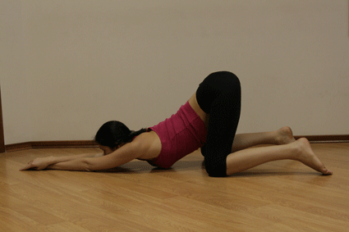

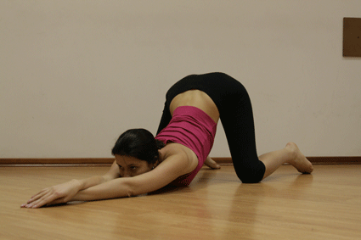

Принимаем исходное положение нижнего мира.
Опускаемся на пятки и выводим прямые руки перед собой (без напряжения в локтях), одной кистью на другую.
Проезжаем вперед, используя мышцы бедер, до положения, когда бедра перпендикулярны полу. Прогибаемся в пояснице и ложимся грудью на пол.
Если не получается лечь грудью, остаемся висеть на руках и во время выполнения упражнения особенное внимание уделяем прогибу грудного отдела позвоночника.
Основной вес остается на ногах. На грудной отдел и руки приходится только их собственный вес. Позвоночник прогибается по всей длине и равномерно растягивается.
Следим, чтобы угол в коленях был 90 градусов. Ноги чуть шире плеч. Взгляд направлен вперед.
Возвращаем себя мышцами бедер и ягодиц к пяткам, подтягиваем руки и встаем в исходное положение.

Нижний мир. Упражнение 7.

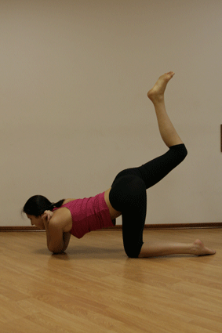

Принимаем исходное положение нижнего мира.
Плавно переносим вес тела на одну ногу, а вторую медленно поднимаем вверх и назад. Носок поднятой ноги расслаблен, колено смотрит в пол. Нога как бы продолжает вверх дугу позвоночника. Стремимся поднять ногу так, чтобы колено было чуть выше ягодиц. Локти при этом вместе. Взгляд вперед. Угол в колене опорной ноги 90 градусов.
Возвращаемся в исходное положение. Опускаем ногу на место, в положение чуть шире плеч. Прогибаемся в пояснице. Занимаем исходное положение.
Выполняем упражнение в другую сторону.

Нижний мир. Упражнение 8.

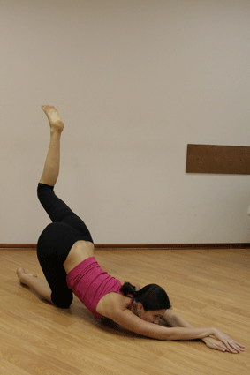

Принимаем исходное положение нижнего мира.
Опускаемся на пятки и выводим прямые руки перед собой (без напряжения в локтях), одной кистью на другую.
Проезжаем вперед, используя мышцы бедер, до положения, когда бедра перпендикулярны полу. Прогибаемся в пояснице и ложимся грудью на пол.
Если не получается лечь грудью, остаемся висеть на руках и во время выполнения упражнения особенное внимание уделяем прогибу грудного отдела позвоночника.
Основной вес остается на ногах. На грудной отдел и руки приходится только их собственный вес. Позвоночник прогибается по всей длине и равномерно растягивается.
Следим, чтобы угол в коленях был 90 градусов. Ноги чуть шире плеч. Взгляд направлен вперед. Голова ровно, подбородок на полу.
Плавно переносим вес тела на одну ногу, а вторую медленно поднимаем вверх и назад. Носок поднятой ноги расслаблен, колено смотрит в пол. Нога как бы продолжает вверх дугу позвоночника. Стремимся поднять тогу так, чтобы колено было чуть выше ягодиц. Локти при этом вместе. Взгляд вперед. Угол в колене опорной ноги 90 градусов.
Возвращаемся в исходное положение.
Опускаем ногу на место, в положение чуть шире плеч.
Возвращаем себя мышцами бедер и ягодиц к пяткам, подтягиваем руки и встаем в исходное положение.
Выполняем упражнение в другую сторону.

Нижний мир. Упражнение 9.

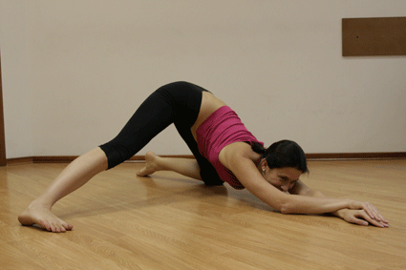

Принимаем исходное положение нижнего мира.
Опускаемся на пятки и выводим прямые руки перед собой (без напряжения в локтях), одной кистью на другую.
Проезжаем вперед, используя мышцы бедер, до положения, когда бедра перпендикулярны полу. Прогибаемся в пояснице и ложимся грудью на пол.
Если не получается лечь грудью, остаемся висеть на руках и во время выполнения упражнения особенное внимание уделяем прогибу грудного отдела позвоночника.
Основной вес остается на ногах. На грудной отдел и руки приходится только их собственный вес. Позвоночник прогибается по всей длине и равномерно растягивается.
Следим, чтобы угол в коленях был 90 градусов. Ноги чуть шире плеч. Взгляд направлен вперед. Голова ровно, подбородок на полу.
Плавно переносим вес тела на одну ногу, вторую подтягиваем коленом к груди и из этого положения выносим прямую ногу в сторону. Ставим её на пол на полную стопу. Нога прямая и перпендикулярна телу, носок смотрит вперед. Прогибаемся в пояснице.
Угол в колене опорной ноги 90 градусов.
Возвращаемся в исходное положение.
Опускаем ногу на колено и подтягиваем ее на место, в положение чуть шире плеч.
Возвращаем себя мышцами бедер и ягодиц к пяткам, подтягиваем руки и встаем в исходное положение.
Выполняем упражнение в другую сторону.

вернуться в начало

Выброс
Это энергетическое упражнение, выполняемое воображением.
Принимаем любое исходное положение одного из трех миров. Лучше прикрыть глаза. Представляем нисходящий поток, идущий вдоль позвоночника, смывающий лишние напряжения в теле и выходящий через расслабленную промежность.
ВНИМАНИЕ!
Очень важно, чтобы промежность была расслаблена.
Можно представить поток воды или направленный солнечный луч или что-то свое, идущее вниз, к промежности и через нее. Образно говоря, смысл упражнения в энергетическом выдохе, необходимом, чтобы освободиться от «энергетического углекислого газа».
Выполняется по необходимости, если «выдох» не происходит автоматически или необходима «гипервентиляция». Это понятно по состоянию после выполнения упражнений. Учащенное сердцебиение, головокружение, неутолимое желание секса, сильная агрессия и т.д.
Также показанием к выполнению выброса является наличие серьезных хронических заболеваний.

вернуться в начало

Видео-курс

Видео-курс состоит из 30 роликов, из которых 27 упражнений и 3 базовых положения.

Посмотреть и скачать его можно на разных ресурсах.

Ссылка на скачивание видео - курса одним файлом (289 Мб):
http://narod.ru/disk/27038800000/gimnastika.rar.html

Видео - курс на торрентах :
http://rutracker.org/forum/viewtopic.php?t=3324661

Видео - курс в жж - сообществе :
http://charaunitsa.livejournal.com/tag/%D0%B2%D0%B8%D0%B4%D0%B5%D0%BE

Видео - курс на сайте в контакте :
http://vkontakte.ru/videos-4603016

вернуться в начало

Карты для упражнений
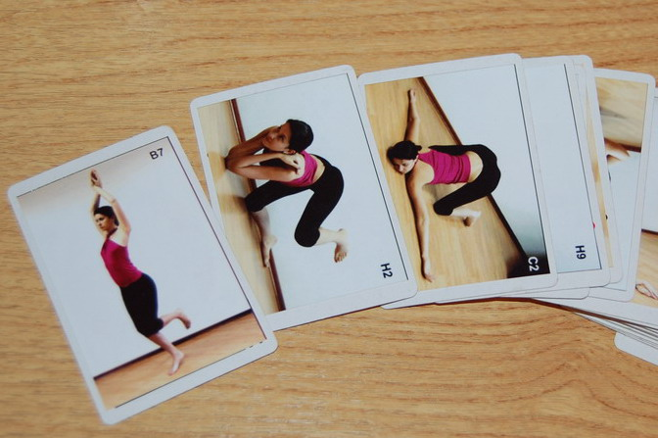

Для удобства можно сделать карты с фотографиями упражнений.

Для этого нужно напечатать фотографии (размер 15*23)

Верхний мир : https://yadi.sk/i/Se1GilX9ncwhN
Средний мир : https://yadi.sk/i/8lCxFomgncwn8
Нижний мир : https://yadi.sk/i/6hmass8MncwqX

Разрезать и наклеить их на обычные карты.

вернуться в начало

Как заниматься, если Вы уже беременны

Статья Марии Гусевой

Если вы себя чувствуете спокойно и уверенно, особых переживаний по поводу здоровья не имеете, начинайте также как и все, просто тяните 7 упражнений и делайте. Не усердствуйте - но это общая рекомендация ко всем опять же. И если какие-то возникают вопросы - лучше конечно не молчать, а писать.
Дальше, если у вас есть сомнения насчет сложных физических упражнений, тогда сделайте себе карты со следующими упражнениями и тяните только из них:
Верхний мир 1,2,3,7,8,9
Средний мир 1,4,6,7,8,9
Нижний мир 1,2,3,6,7
И опять же пишите.
Если вас совсем одолевают сомнения, насчет, можете ли вы сделать хоть какое-то упражнение, тогда начните с того, что стойте в базовых положениях трех миров. Сначала верхнего, потом среднего, потом нижнего. И представляйте как сверху вниз, вдоль позвоночника выходит энергия. Наполнение будет происходить автоматически, как только вы займете положение любого из миров. А вот вывод энергии имеет смысл делать намеренно. И следите за тем, чтобы расслаблять тело, все участки по очереди, так же - сверху вниз. Мышцы лица, шеи, спины и так далее. И очень важно - мышцы промежности, они тоже должны быть расслаблены. И так вы стоите в базовом положении каждого из миров по 1-2 минуте. И через какое-то время (неделю например) можно начинать делать упражнения - те, кто вам приглянутся.
И, пожалуйста, пишите о своем опыте. Это пригодится другим беременным)

вернуться в начало

Как заниматься тем, у кого есть проблемы со здоровьем

Статья Марии Гусевой

Когда женщина встает в одно из базовых положений, она уже включается в мощный поток энергии. Какой – вопрос отдельный (женской, славянской, универсальной и тп . – я лично все же склоняюсь к тому, что женской)). И вот, постояв буквально минуту в, скажем, базовом положении среднего мира, женщина уже может ощутить головокружение – это и есть переизбыток энергетический.

Дальше что. Когда женщина подключается к этому самому потоку, ее собственная энергия начинает обновляться. Какие-то блоки, шероховатости, узлы и проч. – начинают выравниваться. Не сразу, не за одно занятие, но первые эффекты можно ощутить достаточно быстро. И, судя по всему, для этого даже необязательно делать сами упражнения. Просто надо стоять в базовых положениях, чтобы включиться в поток и чтобы энергия начала обновляться.

Далее, если в теле есть болезнь, значит на уровне энергии есть блоки. Если есть блоки, значит, там поток будет, скорее всего, буксовать. То есть заходить поток будет, а выходить необязательно– может не выходить, может застревать. И в этих местах могут случиться катаклизмы местного значения, то есть обострения заболеваний. Вот чтобы этого не было, или чтобы эффект обострения постараться минимизировать – надо делать принудительный выброс. То есть когда тело (относительно) здорово, то любая энергия в него заходит и спокойно выходит. А когда есть блоки – то тоже выходит, но не ровно, не плавно, и может вообще не полностью. То есть заходить – заходит, а выходит не полностью.

И вот когда женщина подключается к потоку и делает выброс, то это такой вариант самолечения, который вполне можно использовать при любом состоянии здоровья. Не делать упражнения, а просто обновляться для начала на уровне энергии. А потом, через какое-то время, начинать делать сами упражнения, по мере доступности.

Как МНЕ кажется, при таком варианте легкого и ненапористого освоения данной гимнастики навредить себе невозможно. И даже при употреблении различных препаратов.

И вот такую методику я рекомендую ВСЕМ женщинам разных возрастов и состояния здоровья, кто по тем или иным причинам не готов заниматься сразу и в полном объеме.
Начните со стояния в базовых стойках по, скажем 1 минуте, с обязательным выполнением энергетического выброса. И делайте так неделю. Потом можно начинать делать простые упражнения, либо еще какое-то время стоять только в базовых положениях – это ваша задача услышать ваше тело.

Так или иначе, мне хотелось написать эту статью для того, чтобы объяснить, что на МОЙ взгляд противопоказаний для занятий этой гимнастикой для женщин нет. Есть опасность переизбытка занятий, и его (переизбытка) действительно стоит избегать.
Гимнастика совершенно точно включает внутренний механизм само исцеления, и я искренне считаю, что этим инструментом можно излечить многие болезни, вплоть до очень серьезных.

КАК Я ПРЕДЛАГАЮ ДЕЛАТЬ ВЫБРОС:

Вы становитесь в положение мира, закрываете глаза и представляете как сверху вниз, вдоль позвоночника выходит отработавшая энергия. ЧЕРЕЗ ПРОМЕЖНОСТЬ. Промежность при этом максимально расслабляется, как и все тело. все напряжения, которые получается расслабить - надо расслаблять, и так секунд 30-60. Когда почувствуете, что все лишнее - отработавшее вышло, можно заканчивать.
Выброс - это направленное движение отработавшей энергии наружу. примерно так))
Во время выполнения упражнений набор энергии происходит автоматически, а выброс не всегда. И в таких случаях его нужно делать принудительно.

вернуться в начало

История возникновения гимнастики

Статья Марии Гусевой

Есть такая гимнастика. Я её назвала Рождение Звезды. Автор - воссоздатель Геннадий Адамович назвал её Гимнастикой славянских чаровниц, и почему-то еще Стоячей водой. Я слышала еще про версии живая вода и Рождение Богини. По мне так – хоть горшком назови. Лишь бы работало!

Эта гимнастика древняя и славянская. Почему я так думаю? Я занималась одно время этим вопросом, пыталась выяснить откуда что взялось. У автора - воссоздателя я лично ничего выяснить не смогла, в его книге написано про некую студентку, которая показала 3 упражнения, которые ей, в свою очередь, показала бабушка. Откуда взялись еще 24 упражнения я лично не поняла, и попробовала искать бабушек в деревнях. Достаточно быстро эта идея меня оставила (не особо у меня получилось по деревням белорусским ездить), и я просто приняла как факт, есть упражнения, пусть их 27, они совершенно конкретно работают, дают слишком четкие и последовательные результаты, чтобы их эффективность зависела от ‘верю - не верю’. Много позже я обнаружила для себя доказательства славянского происхождения этих упражнений, но данная статья не об этом.

Я уже неоднократно писала, что наиболее всего меня впечатлило, когда я увидела сразу около 10 женщин, которые делали гимнастику в течение полугода, и они на фоне других 10 женщин, не делавших гимнастику, выглядели ДЛЯ МЕНЯ плавными, текучими, КРАСИВЫМИ. Вот тот момент и определил все, что мы нынче имеем. Не сразу, но когда пришло время, я взялась за то, чтобы рассказать миру о гимнастике именно из-за тех 10 красивых женщин.

Мы все побывали на семинаре у Наташи Качановой. Я сама сейчас веду семинары примерно так же –теория, вопросы-ответы и ПРАКТИКА. Мы, эти 10 женщин, в разное время побывали у Наташи на гимнастике и после этого делали примерно полгода (все по-разному, этого я с ними не обсуждала, кто и как делал). И когда мы встретились через полгода на банальном летнем выездном семинаре, вот тогда я УВИДЕЛА. Как это красиво.

Мы не обсуждали ни мужиков, ни гастриты, ни «чистки» - ничего – просто на лице и на фигуре был виден результат.

Когда я сама начинала заниматься, мне все время казалось, что я наверняка что-то делаю «не так». Что надо обязательно еще раз сходить на семинар, чтобы инструктор посмотрел и пт. . Однако, возможности такой не было.

Далее, я забеременела Кристиной. И будучи уже глубоко беременная, на 8-9 месяце, приехала в Москву погостить к подруге. Гимнастику я все это время делала после ЕДИНСТВЕННОГО 3 часового семинара. Это 1,5 года. Я даже не знала о существовании Адамовича (Наташа распечатала свои брошюрки с описанием упражнений, и акцента на авторе там не было).

В итоге я вышла на Оксану Павловскую. И она посоветовалась с автором и таки продала мне 10 книг)). А заодно предложила позаниматься или у нее в группе или индивидуально. В группе мне на том сроке и с маленьким Андрюшей не получалось, а вот индивидуально – с радостью!

Мы провели несколько занятий, за что Оксане и поныне великое спасибо. Я узнала, что оказывается (* см. в конце статьи):

А. не надо делать все 27 упражнений (а я делала 27)

Б. у меня, оказывается, другой индивидуальный комплекс, не тот, что был рассчитан на семинаре.

В. Часть упражнений-элементов я делала неправильно

Я тут же побежала и рассказала об этом всем своим, кто занимался. Все пошли и сходили к Оксане, все начали делать «правильно».

Потом, после родов я отходила с маленькой Криськой на занятия в группу, иногда также брала с собой Андрея.

Потом как-то пошла другая жизнь, новые заботы-дела, и я продолжила заниматься уже самостоятельно. Потом был семинар у Адамовича (кстати, в той самой книге, которую вы все читаете, есть мой рассказ о гимнастике и беременности, среди рассказов инструкторов, я там отметилась как ученица Оксаны Павловской).

Итак, семинар. 2,5 дня, на загородной базе. С ритуалом «дзяды» и теорией-практикой гимнастики. И я с 4 месячной дочкой). Я, как и все остальные участницы, получила корочку инструктора. Инструктором я, впрочем, быть не собиралась, ходила для себя.

Далее, где-то через полгода, у меня начали спрашивать показать упражнения, и я стала их показывать. И постепенно начала вести семинары. И писать. Учитель готов, приходят ученики.

К чему весь этот неспешный рассказ?

А к тем 10 женщинам)) которые практически перевернули мир. Заложили в мою голову зерно о том, что про гимнастику надо вещать. На всех углах и по всем ТВ каналам))). Эти 10 женщин ПРОСТО ДЕЛАЛИ ГИМНАСТИКУ, после единственного 3 часового семинара. Я более чем уверена, что большая часть из них уже давно ничего не делают, давно забыли про гимнастику, и только иногда, летним выходным днем на даче тело само вспоминает, и они тянут руки вверх и складывают в бутончик. Но кто-то из них делает, я даже знаю кто)). И неважно это – делают или не делают. Они уже КРАСИВЫ, совершенно особенной текучей красотой, они уже родились, эти Звезды.

А все остальное – игры разума. Нужен инструктор или нет, есть «правильное» выполнение упражнений или кто как хочет-может-чувствует – так и правильно. Успокойте ум, делайте упражнения и – родится Звезда, и родится ваша гимнастика))). Или следуйте за умом, и он приведет вас к опять же ВАШЕЙ ГИМНАСТИКЕ.

Все под небесами!

вернуться в начало

ЧАТ по гимнастике

В скайпе у нас есть чат по гимнастике. Мы там все вместе делаем гимнастику (каждая делает у себя, а упражнения общие и в одно время) и общаемся на женские – около - гимнастические темы :)

На вопросы по гимнастике там всегда ответят : )

Чтобы добавиться в чат, напишите в скайп Марии Гусевой, или любому другому инструктору.
Контакты инструкторов в разделе Интервью.

Будем рады всем желающим !

вернуться в начало

Будьте здоровы !

